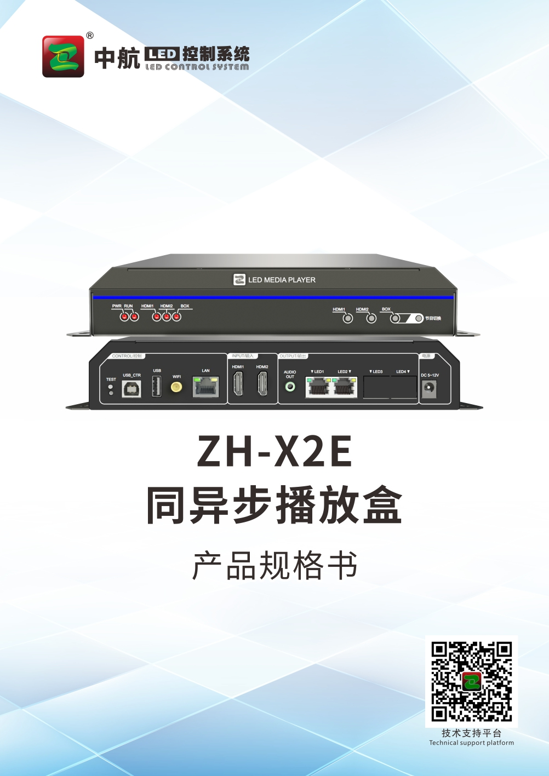

ZH-X2E规格书
功能简介

ZH-X2E是一款应用于LED显示屏的同、异步一体全彩播放盒；支持同步高清信号输入；支持外置于LED显示屏外部，具有USB、WIFI、网口等多种连接方式；支持播放视频、图片、动画、文本、时钟、计时等多种播放素材。支持PC电脑、手机控制，软件操作简单，功能齐全，适用于各种门店、商场、学校、酒店、会议室等领域的 LED显示屏。

功能简介

ZH-X2E是全彩系列播放机控制系统，其功能特点如下：
- 采用与同步系统相同刷新技术；
- 支持手机端（安卓+苹果）软件发送；
- 支持无线WiFi热点连接控制；
- 支持高清视频硬解码；
- 支持音频输出，3.5mm 标准音频输出接口；
- 支持亮度调节；
- 支持节目顺序、定时播放；
- 支持UDP网络通讯协议；
- 支持DHCP自动获取IP地址；
- 支持一键整屏测试；
- 支持手动开关机，定时开关机；
- 支持2路HDMI输入；

基本功能参数

系统参数
系统参数
CPU | 四核CPU
操作系统 | Linux
存储空间 | 4G（可用3G）
带载面积 | 网口输出130万点 最大宽度：3840、最大高度：4096
适配接收卡 | 支持中航全系接收卡
设备接口
同步输入接口及数量 | HDMI*2
异步输入接口及数量 | 千兆网口*1,USB*1,WiFi*1
输出接口及数量 | 千兆网口*2,音频*1
支持媒体播放格式
节目、窗口 | 支持多节目顺序、定时等播放方式；支持窗口任意分区、叠加播放
视频格式 | AVI,F4V,WMV,MPG, RM/RMVB,MOV,VOB,MP4,FLV,TS,MKV 等常见视频格式
图片格式 | 支持BMP、JPG、PNG、GIF等
音频格式 | MPEG(MP3)、AAC等
文本文档 | 支持软件编辑单行、多行、炫彩文本
其他功能 | 支持时钟、表盘、计时、图片时钟等
管理及控制方式
软件 | 电脑软件：LEDControlSystemV11；手机软件：LED魔宝异步
节目更新通讯方式 | U盘导出，自适应100M网口直连或接入局域网发送；WiFi AP模式
模组文件 | 内置各大主流厂家单元板参数信息，可快速调试显示屏
节目切换键 | 可通过按键切换播放节目
遥控器 | 可通过软件遥控器功能控制播放音量、信号、节目等
集群方式 | 支持本地服务器集群
设备安全
本地 | 支持本地发送密码设定

输入输出接口排列和定义

硬件介绍

前面板
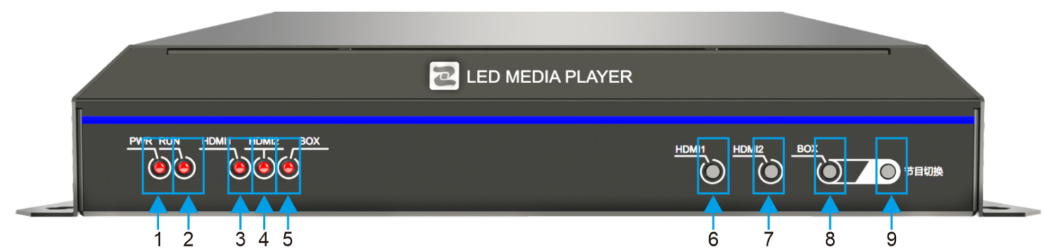

序号 | 名称 | 功能 | 备注
1 | 指示灯 | 电源指示灯 | 正常常亮
2 | 指示灯 | 运行指示灯 | 正常规律闪烁
3 | 指示灯 | HDMI 1 | 正常常亮、闪烁信号不通
4 | 指示灯 | HDMI 2 | 正常常亮、闪烁信号不通
5 | 指示灯 | BOX | 正常常亮、闪烁信号不通
6 | HDMI 1 | 切换使用HDMI 1信号
7 | HDMI 2 | 切换使用HDMI 2信号
8 | BOX | 切换使用BOX信号
9 | 节目切换 | 切换设备内节目

后面板
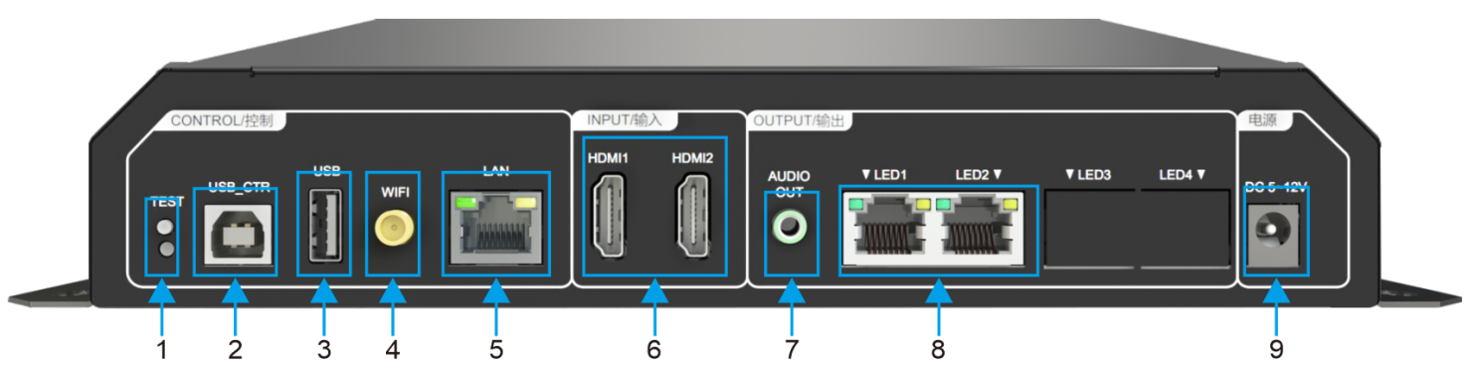

序号 | 名称 | 功能 | 备注
1 | 测试按键 | 查看设备信息，测试屏幕 | 多种测试模式
2 | USB_CTR | USB调试接口
3 | USB接口 | 读取内容
4 | WiFi天线接口 | 连接WiFi天线
5 | LAN网口 | 连接电脑，配置参数，发送内容
6 | HDMI 1/HDMI 2 | 同步HDMI高清输入信号
7 | AUDIO OUT | 连接外置有源功放
8 | LED网口 | 连接接收卡
9 | DC 5~12V接口 | 接入适配电源

工作条件
额定电压（V） | 12.0 | 最大值 | 12 | 最小值 | 5
额定电流（A） | 1.2 | 最大值 | 2.5 | 最小值 | 2.8A
额定功耗（W） | 14.4 | 最大值 | 30 | 最小值 | 14
极限温度(℃) |  | 最大值 | 70 | 最小值 | -25
工作环境温度(℃) |  | 最大值 | 70 | 最小值 | -25
工作环境湿度(%） |  | 最大值 | 95 | 最小值 | 0

机械尺寸图

单位：mm
